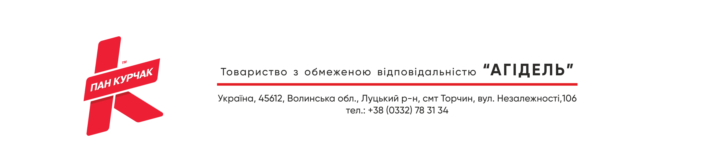
Додаток

Товариство з обмеженою відповідальністю «АГІДЕЛЬ»
(ТОВ "АГІДЕЛЬ"), код ЄДРПОУ 32498835
оголошує про наміри
отримати дозвіл на викиди забруднюючих речовин від
стаціонарних джерел комбікормового заводу.

Місце знаходження юридичної особи: 45612, Волинська область, Луцький район, смт.Торчин, вулиця Незалежності,106, e-mail: t.povkh@pankurchak.com.ua, тел. 067 333 7400.
Місце знаходження промислового майданчика : Волинська область, смт.Локачі, вул..Шевченка,14, e-mail: t.povkh@pankurchak.com.ua, тел. 067 333 7400.
Вид діяльності згідно КВЕД: 10.91 виробництво готових кормів для тварин, що утримуються на фермах.
Мета отримання дозволу на викиди: отримання дозволу на викиди для існуючого об’єкта.
Відповідно до положень Закону України «Про оцінку впливу на довкілля», розділу 3, статті 3, планована діяльність , не підлягає оцінці впливу на довкілля.
Підприємство спеціалізується на виробництві комбікормів для птахокомплексів, річна кількість готової продукціі становить - 18 тис.тонн. Сировиною служить : зерно різних сортів, макуха, соєвий або рапсовий шрот та висівки, а також мінеральні добавки та вітаміни.
Виробництво комбікормів здійснюється за допомогою двох ліній фірми «TESMER», продуктивністю 5 т/год та 8 т/год. Обезпилення технологічного обладнання (змішувачі, молоткові дробарки, норії, гранулятори, охолоджувачі, тощо) здійснюється аспіраційними системами які обладнані циклонами марки СЕ1120 з ефективністю очищення відповідно 95,5 та 95,9 %.
Для постачання пари, для забезпечення технологічних потреб виробництва, використовуються парові котли АХ-600 та ВНР-500, що працюють на газовому паливі.
На територіі виробничого майданчика джерелами викиду забруднюючих речовин є:
- вентвикиди від технологічного обладнання ліній виготовлення кормів (речовини у вигляді твердих суспендованих частинок).
- вентвикиди та неорганізовані викиди під час перевантаження, очищення зерна та експлуатації бункерів безтарного зберігання (речовини у вигляді твердих суспендованих частинок);
- викиди продуктів спалювання палива (природний газ) котлоагрегатами, що експлуатуються для технологічних потреб (діоксид азоту, вуглецю оксид, метан, парникові гази: діоксид вуглецю, оксид діазоту, неметанові леткі органічні сполуки);
Сумарні потенційні обсяги викидів забруднюючих речовин в атмосферне повітря підприємства складають: оксид вуглецю - 0,10 т/рік, вуглецю діоксид – 157,11 т/рік, метан - 0,003 т/рік – речовини у вигляді твердих суспендованих частинок – 11,747 т/рік, діоксид азоту – 0,128 т/рік, ‌Азоту(1) оксид (N2O) - 0,0003 т/рік
Підприємство відноситься до другої групи об’єктів по складу Документів, у яких обґрунтовуються обсяги викидів, в залежності від ступеня впливу об’єкта на забруднення атмосферного повітря
Згідно Висновка державної санітарно-епідеміологічної експертизи № 602-123-20-4/22309 від 12 липня 2017 року затверлжена фактична санітарно-захисна зона. Достатність розмірів санітарно-захисної зони перевірена розрахунком приземних концентрацій.
В результаті розрахунків, визначених на основі фактичних та розрахункових потужностей викиду, встановлено, що у приземному шарі атмосферного повітря на межі санітарно-захисної зони та житлової забудови, концентрації шкідливих речовин не перевищують гігієнічних нормативів, відповідно до наказу МОЗ України № 52 від 14.01.2020 р. «Про затвердження гігієнічних регламентів допустимого вмісту хімічних і біологічних речовин в атмосферному повітрі населених місць», зареєстрованого в Мін’юсті 10.02.2020 р. за №156/34439.
Якість атмосферного повітря, в межах впливу об’єкту, відповідає граничнодопустимому вмісту забруднюючих речовин, при якому відсутній негативний вплив на здоров"я людини та на стан навколишнього природного середовища.
Із зауваженнями та пропозиціями звертатись в управління екологіі і природних ресурсів Волинської ОДА за адресою: Київський майдан, 9, м. Луцьк, 43027; email: eco@voleco.voladm.gov.ua, тел +38 (0332) 74-01-32 протягом 1 місяця із дня опублікування повідомлення в ЗМІ.

